今日动态
2024.11.7周四
记录人：谢亚敏
※一日活动篇
◎今日来园人数：25人，2人缺勤。
◎早点：鲜牛奶、麻薯。
◎午餐：海苔饭、胡萝卜莴苣炒百叶、红烧肉、青菜平菇肉末汤。
◎午点：青菜肉末粥。
◎水果：橙子、梨子。
姓名 | 自主签到 | 集体活动 | 午饭情况 | 午睡情况 | 午点情况 | 大便情况
高昀棋 | ☆ | ☆ | ☆ | ☆ | ☆ | 1
陈琬儿 | ☆ | ☆ | ☆ | ☆ | ☆
秦初曈 | ☆ | ☆ | ☆ | ☆ | ☆
曹钰欣 | ☆ | ☆ | ☆ | ☆ | ☆
余思纯 | ☆ | ☆ | ☆ | ☆ | ☆
张榕汐 | ☆ | ☆ | ☆ | ☆ | ☆
陆亦萱 | ☆ | ☆ | 剩 | ☆ | ☆
陈欣尹 | ☆ | ☆ | ☆ | ☆ | ☆
陈诗羽 | ☆ | ☆ | ☆ | ☆ | ☆
张子瑶 | ☆ | ☆ | ☆ | ☆ | ☆
陈佳奕 | ☆ | ☆ | ☆ | ☆ | ☆
蒋芊冉 | ☆ | ☆ | ☆ | ☆ | ☆
朱舒窈 | ☆ | ☆ | ☆ | ☆ | ☆
陈舒然 | ☆ | ☆ | ☆ | ☆ | ☆
秦昊吕 | ☆ | ☆ | ☆ | ☆ | ☆
刘一航 | ☆ | ☆ | ☆ | ☆ | ☆
万靖炘 | ☆ | ☆ | ☆ | ☆ | ☆
巢惟燚 | 请假 | 请假 | 请假 | 请假 | 请假
陆奕果 | ☆ | ☆ | ☆ | ☆ | ☆
沈梓诺 | 请假 | 请假 | 请假 | 请假 | 请假
陈杭昱 | ☆ | ☆ | ☆ | ☆ | ☆
蒋一帆 | ☆ | ☆ | ☆ | ☆ | ☆
陈宥和 | ☆ | ☆ | ☆ | ☆ | ☆
郭云溪 | ☆ | ☆ | 剩 | ☆ | 剩
吕泰麟 | ☆ | ☆ | ☆ | ☆ | ☆
傅逸轩 | ☆ | ☆ | ☆ | ☆ | ☆
詹俊辉 | ☆ | ☆ | ☆ | ☆ | ☆

※户外活动篇
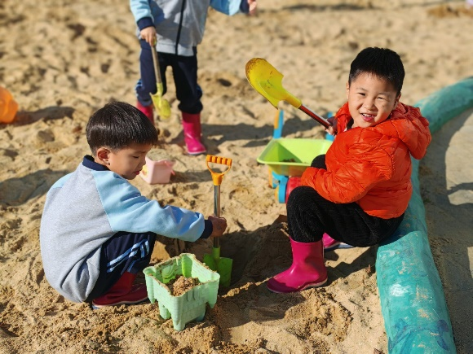 | 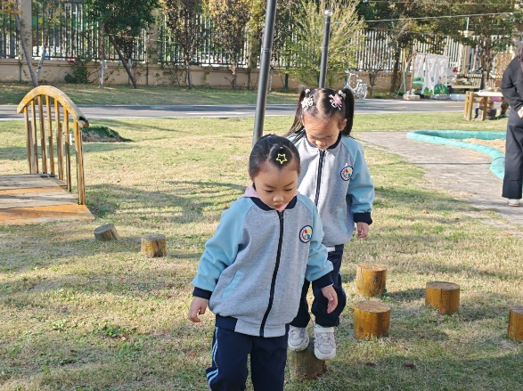

※区域游戏篇
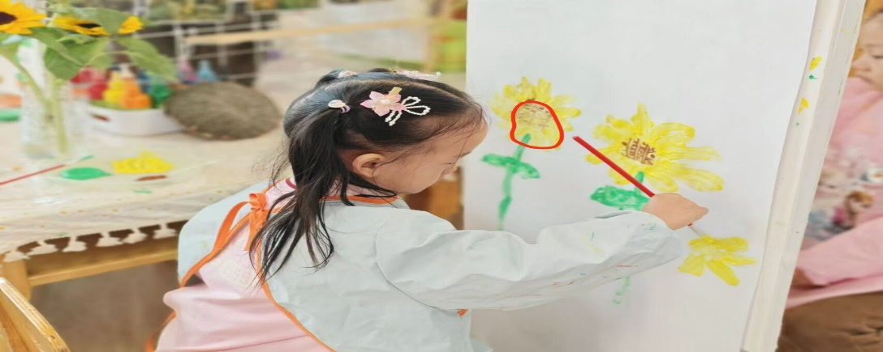 | 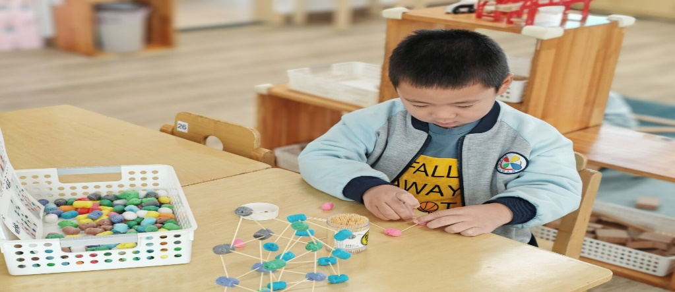
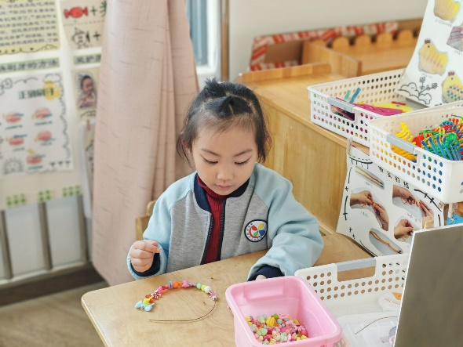 | 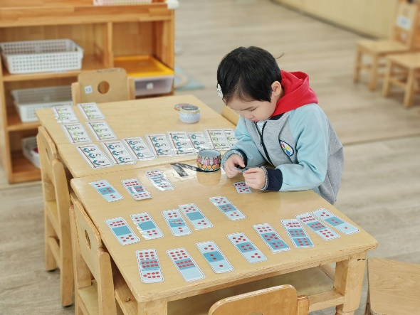
※集体活动
远足那些事
秋天来临，大自然是孩子们学习的天然活教材，远足活动提供了一个契机让幼儿更好地去感知大自然的变化，探索大自然的奥妙，从中获得丰富的感性知识和生活经验。为了让远足顺利进行，孩子们需要提前熟悉远足路线及环境，并进行一系列的准备，主要有物质准备和心理准备。
中班幼儿有了初步的外出安全常识。如：但他们对于走路时怎样才能不掉队、怎样才不会撞上别人和车辆、外出远足的一些礼仪等问题了解得还不是很清楚，需要在活动前强化安全意识和要求。

